**Статистика рынка труда Нижегородской области по состоянию на 01.08.2016**

Динамика публикаций вакансий на нашем сайте в Нижегородской области в сравнении по годам:

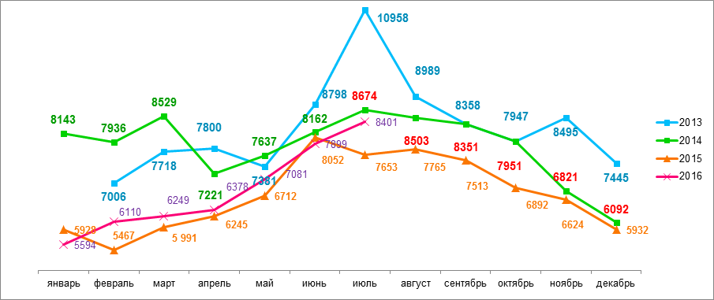

Динамика публикаций резюме:

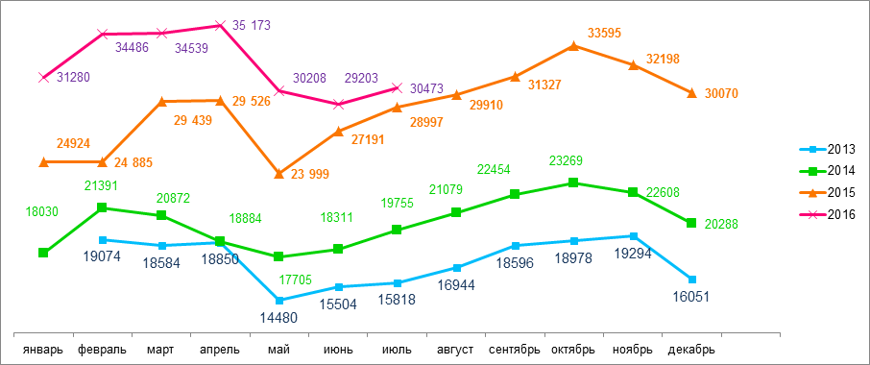

Количество вакансий и резюме в июле на ведущих job-сайтах:

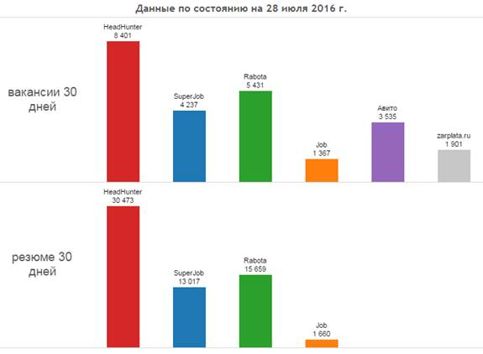

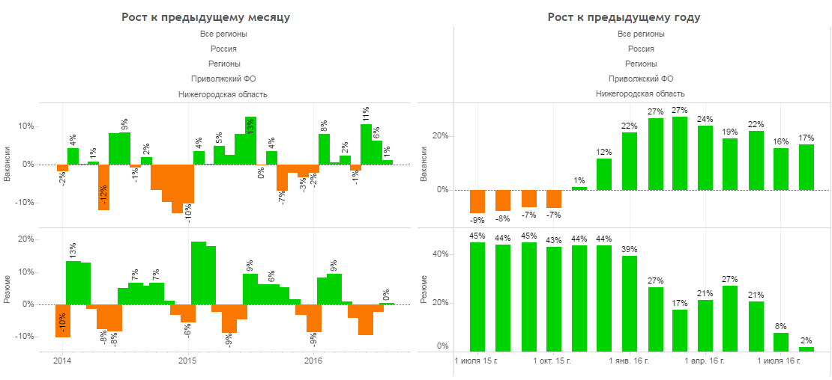

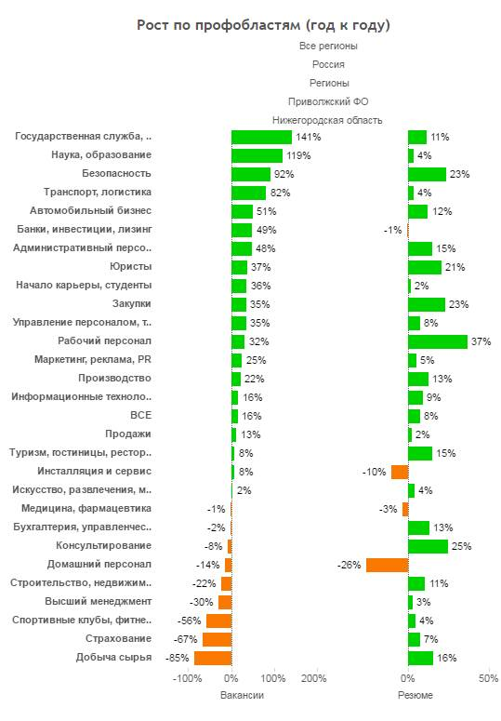

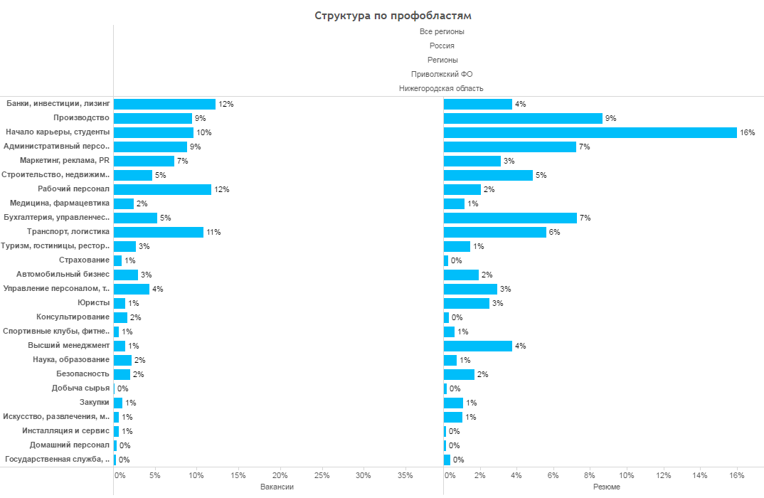

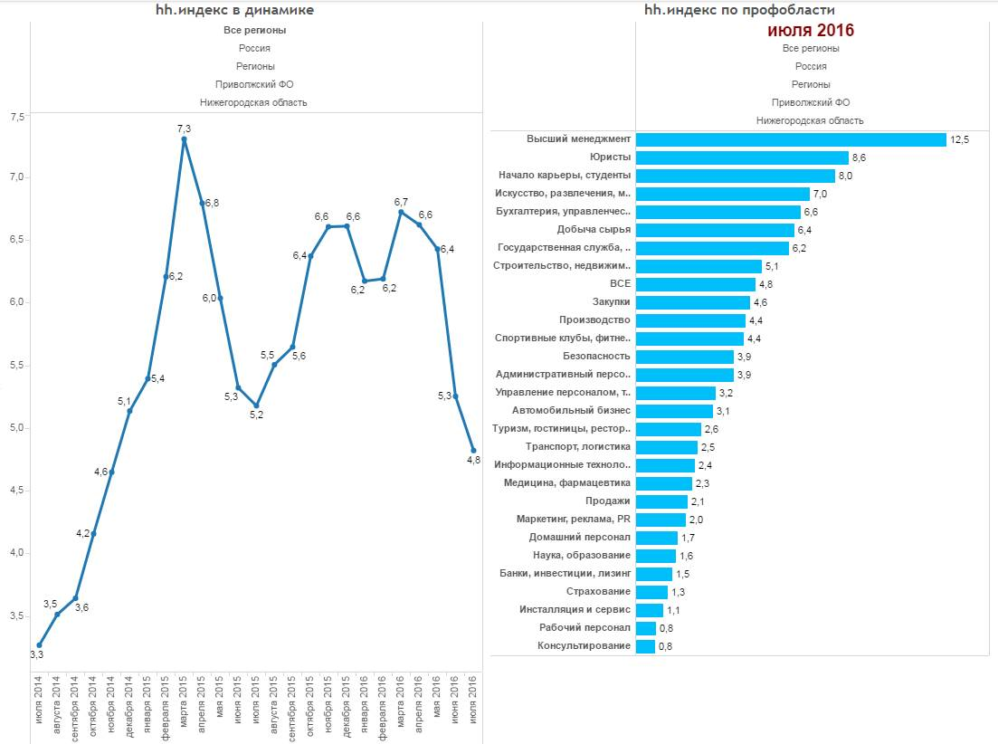

Статистика предоставлена:

[](http://nn.hh.ru/)